WB-10 — Ce qu'un format d'échange laisse en route
Fiche d'exercice Magpie · Lot A — Découverte des composants natifs
Thématique | WB3 · Interopérabilité
Référence au référentiel | REF-111, REF-112, REF-158
Compétence visée | Savoir, avant d'exporter, quelles propriétés du modèle le format retenu ne transportera pas.
Case Bloom (révisée) | Analyser × factuelle
Niveau | Perfectionnement
Durée cible | 15 minutes
Prérequis | WB-09
Mode de validation | SingleValue — tolérance 0
Solution de référence | 7 composants
Version | v0.5-260902 — Ind. C — 01/09/2026
Conception | magpie-conception-exercices v2.3

SUJET
Compétence visée
Savoir, avant d'exporter, quelles propriétés du modèle le format retenu ne transportera pas.
Contexte
Transmettre un modèle à un bureau d'études, c'est choisir ce qu'on accepte de perdre. Le choix se fait avant l'export, pas quand le destinataire signale que les calques ont disparu.
Énoncé
Le tableau donne, pour huit propriétés du modèle, les formats qui les transportent. Donnez le nombre de propriétés perdues par un export au format STEP.

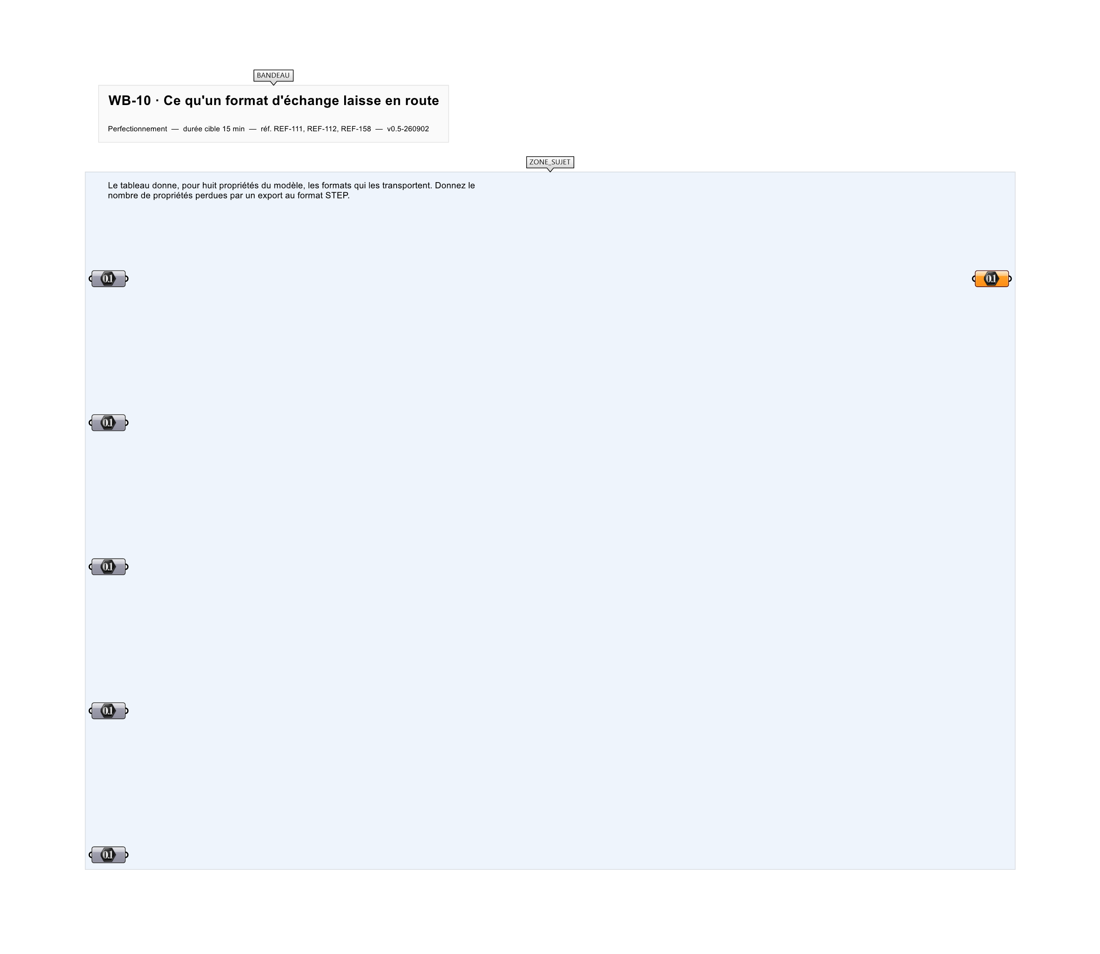
Le canvas à l'ouverture de WB-10_sujet.gh : les données fournies et le paramètre REPONSE.
Ce qui vous est fourni
Le tableau des huit propriétés et des formats qui les portent.
Ce qui est attendu
5 propriétés sur 8 sont perdues par un export STEP.
Branchez votre résultat sur le paramètre REPONSE. La correction compare cette sortie en mode SingleValue.
La consigne ne nomme aucun composant, et c'est délibéré : nommer l'outil reviendrait à donner la réponse. Ce lot n'autorise que des composants natifs de Grasshopper pour Rhino 8 — aucun plugin tiers n'est nécessaire.
Barème
1 point si le compte est exact.
Le corrigé fait l'objet d'une fiche distincte, remise après validation ou en fin de séance.

